SMLOUVA O DÍLO

# Níže uvedené strany

Základní škola a Mateřská škola, Znojmo, Pražská 98 se sídlem: Pražská 2808/98, 669 02 Znojmo

IČO: 45669716, DIČ: CZ45669716, datová schránka: rqzi99s

zastoupena Mgr. Simonou Škaroupkovou, ředitelkou příspěvkové organizace na straně jedné jako

objednatel

a

ZoNet s.r.o.

se sídlem: U Potoka 2163/21, 669 02 Znojmo

IČO: 26919591, DIČ26919591, datová schránka: amfdarb

Zapsaná v obchodním rejstříku vedeném Krajským soudem v Brně, oddíl C, vložka 45346 zastoupena Ing. Liborem Zohnem, jednatelem společnosti na straně druhé jako

zhotovitel

(Dále jen objednatel a zhotovitel společně také jako „smluvní strany”)

uzavírají podle 5 2586 a násl. zákona č. 89/2012 Sb., občanský zákoník, ve znění pozdejsłch předpisů (dále jen „občanský zákoník”), tuto smlouvu o dílo:

# l. Předmět smlouvy

1.1 Touto smlouvou se zhotovitel zavazuje, že na svůj náklad a nebezpeční pro objednatele provede dílo specifikované v Nabídce ze dne 5. 5. 2025 (položkový rozpočet oprav) a objednatel se zavazuje dílo převzít a zaplatit na něj níže uvedenou cenu. Předmětem smlouvy jsou opravy školního rozhlasu včetně zvonění a školních informačních hodin.

1.2 Místem provádění díla je Základní škola a Mateřská škola, Znojmo, Pražská 98, konkrétně budova na ul. Pražská.

# Il. Cena díla a platební podmínky

2.1 Smluvní strany se dohody na ceně díla v následující výši:

513 860,- Kč bez DPH (slovy: pětsettřinácttisícosmsetšedesát korun českých)

DPH 58 650,- Kč (slovy: padesátosmtisícšestsetpadesát korun českých)

Cena včetně DPH 621 771,- Kč (slovy: šestsetdvacetjednatisícsedmsetsedmdesátjedna korun českých)

(dále jen „cena”)

2.2. Cena díla stanovená podle předchozího bodu této smlouvy je cenou nejvýše přípustnou, která zahrnuje veškeré náklady zhotovitele spojené s plněním závazku této smlouvy.

2.3. Cena díla je splatná na základě průběžné zálohové fakturace s následným konečným vyúčtováním za kompletně dodané služby.

2.4. Objednatel uhradí cenu díla bezhotovostním převodem na bankovní účet zhotovitele. Cena díla je uhrazena včas, je-li odpovídající částka v poslední den lhůty splatnosti poukázána na bankovní účet zhotovitele.

1

# III. Termín provedení díla a místo předání díla

3.1. Zhotovitel se zavazuje provést a předat dílo do 31. 8. 2025.

3.2. Zhotovitel je povinen provádět dílo s potřebnou odbornou péčí a obstará vše, co je k provedení díla zapotřebí.

3.3. Vyvstane-li při provádění díla potřeba součinnosti, zavazuje se objednatel nezbytnou součinnost.

poskytnout. Zhotovitel je však povinen na potřebu součinnosti podle předchozí věty objednatele upozornit.

3.4. Místem předání díla je Základní škola a Mateřská škola, Znojmo, Pražská 98. Dílo bude předáno osobně ředitelce školy.

# IV. Záruka za jakost

4.1. Zhotovitel poskytuje na dílo zákonem stanovenou záruku.

4.2. Zárukou za jakost se zhotovitel zavazuje, že dílo bude po záruční dobu způsobilé k použití pro stanovený účel, a že si zachová obvyklé vlastnosti.

4.3. Vyskytne-li se na díle v záruční době vada, na kterou se vztahuje poskytnutá záruka za jakost, objednatel bez zbytečného odkladu tuto vadu písemně oznámí zhotoviteli. Společně s oznámením, nebo bez zbytečného odkladu po něm, objednatel zvolí právu z vadného plnění.

# V. Závěrečná ustanovení

5.1. Tato smlouva nabývá účinnosti dnem podpisu všemi smluvními stranami.

5.2. Smlouvu lze měnit pouze písemnými dodatky, které budou jako dodatky označeny a stanou se nedílnou součástí smlouvy.

5.3. Veškeré přílohy tvoří nedílnou součást této smlouvy.

5.4. Případná neplatnost některého ujednání této smlouvy nebo obchodních podmínek nemá vliv na platnost ostatních ustanovení. Smluvní strany se v tomto případě zavazují poskytnout si vzájemnou součinnost k uzavření dodatku ke smlouvě, kde bude neplatná část smlouvy nahrazena novým ujednáním, a to ve lhůtě do jednoho měsíce poté, co tato potřeba vyvstane.

5.5. Tato smlouva je sepsána ve dvou vyhotoveních, z nichž každé má platnost originálu a po jednom obdrží každá ze smluvních stran.

Ve Znojmě dne 30. 6. 2025

Nedílnou součástí smlouvy je tato příloha:

Cenová nabídka

Za objednatele: Za zhotovitele:

Zákiaďní Škala M?feřská škola,

Znojmo, Pražská 98

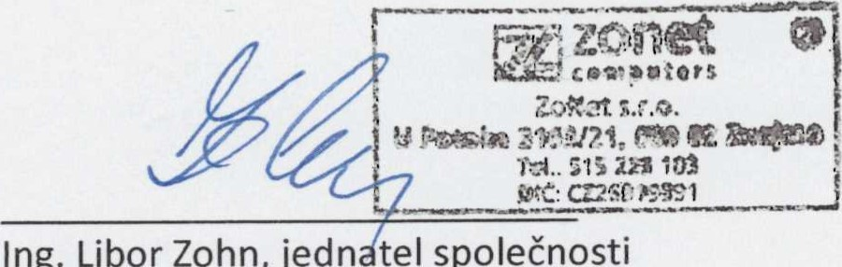

Ing.

Libor

Zohn,

jedn

tel

společnosti

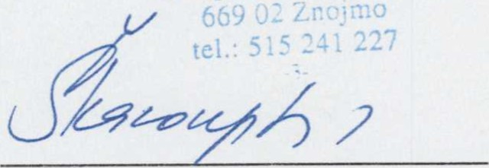669 02

Mgr. Simona Škaroupková, ředitelka školy

2

Školní rozhlas včetně zvonění a školní informační hodiny

ZoNet s.r.o.



computer

Dne: 5.5.2025

|  |  |  |  |  |  |  |  |  |  |
| --- | --- | --- | --- | --- | --- | --- | --- | --- | --- |
| Školní rozhlas | Cena /ks | | Cena/ks včetně DPH | Počet | Kč bez DPH | | | Kč s DPH | |
| Koncový IOW IP zesilovač s inteligentním řízením, 180W, LAN | 16 479 | | 19 940 | 3 | 49 437 | | | 59 819 | |
| Koncový IOW IP zesilovač s inteligentním řízením, 500W, LAN | 25 157 | | 30 440 | 1 | 25 157 | | | 30 440 | |
| Přepážkový IP mikrofon s inteligentním řízením, LAN | 13 876 | | 16 790 | 1 | 13 876 | | | 16 790 | |
| Reprosoustava standardní, 6 W / 100 V | 678 | | 820 | 69 | 46 782 | | | 56 606 | |
| Reprosoustava nakloněná, 20 W / 100 V | 736 | | 891 | 3 | 2 208 | | | 2 672 | |
| Reproduktorový kabel pro 100V rozvody 2 x 1,5 mm2 - hrubý odhad | 33 | | 40 | 700 | 23 100 | | | 27 951 | |
| Pomocný materiál (lišty, trubky, hmoždinky,..) - nebo stávající lišty, hrubý odhad | 30 000 | | 36 300 | 1 | 30 000 | | | 36 300 | |
| Montážní a instalační práce - hrubý odhad | 200 000 | | 242 000 | 1 | 200 000 | | | 242 000 | |
| Doprava techniků a materiálu | 100 | | 121 | 20 | 2 000 | | | 2 420 | |
| Celkem za školní rozhlas |  | |  |  | 392 560 | | | 474 998 | |
| PC pro řízení rozhlasu | Cena /ks | | Cena/ks včetně DPH | Počet | | Kč bez DPH | | Kč s DPH | |
| Stolní PC pro serverovou část audio systému | 13 800 | | 16 698 | 1 | | 13 800 | | 16 698 | |
| Celkem za PC |  | |  |  | | 13 800 | | 16 698 | |
| Hodiny | Cena /ks | | Cena/ks včetně DPH | Počet | Kč bez DPH | | Kč s DPH | | |
| Ručičkové hodiny vnitřní, NTP, POE - čitelnost cca. 20m (průměr 30cm) | 4 250 | | 5 143 | 18 | 76 500 | | 92 565 | | |
| Ručičkové hodiny vnitřní, NTP, POE - čitelnost cca. 35m (průměr 40cm) | 5 840 | | 7 066 |  |  | |  | | |
| Držák pro oboustrannou instalaci hodin | 1 150 | | 1392 |  |  | |  | | |
| Montážní a instalační práce - hrubý odhad | 30 000 | | 36 300 | 1 | 30 000 | | 36 300 | | |
| Doprava techniků a materiálu | 100 | | 121 | 10 | 1 000 | | 1210 | | |
| Celkem hodiny |  | |  |  | 107 500 | | 130 075 | | |
| Celkem za kompletní řešení | | 513 860 | | | | | | | 621771 |

